教学设计
主题语境:人与社会之汉字文化
语篇类型:说明文
文本分析: 文本是新教材第五单元Reading and Thinking部分的阅读文本。该文本围绕“汉字书写体系传承中华文明”这一主题展开，介绍了汉字书写体系的发展历史，及其重要的纽带作用。该文本共计321词，七个自然段。第一段为总起，说明汉字书写体系对于传承中华文明的重要性；第二、三段介绍了汉字的发展历史；第四、五、六段阐述了汉字的纽带作用：连接不同区域的人、连接古代与现代、连接中国与世界，其中第五段还涉及书法的艺术价值。虽然该文本语言简单，结构清晰，易于学生理解，但本文的重点在于其深刻的文化内涵，本文的价值取向在于学生通过该文本的学习，了解汉字的重要价值，学习中华历史，传承中华文明，传播中国文化，提升文化自信，增强民族自豪感。
学情分析:高一学生已经学习英语多年，有较好的英语语言知识和基本的语言技能，具备从文中获取细节信息的能力，大部分学生能使用简单的英语表达观点和态度，但是多数学生在整合语言、分析论证、批判评价等方面的能力还比较欠缺。高一学生对该文本的基本信息的理解不存在难度，但在文化意识和价值观的形成，以及高阶思维的训练方面需要教师着重引导。
教学目标:本文属于Reading and Thinking，因此本节课的教学目标以培养学生的阅读策略和提高学生的思维能力为主，在本课学习结束时，学生能够：
1.根据文本标题，预测文本的主要内容；
2.通过快速阅读，提取语篇主题，梳理文章结构，归纳各段大意，理解语篇类型；
3.通过扫读，梳理有关汉字书写体系的具体信息，探究汉字的重要价值，概括整合有关信息；
4.批判评价历史人物，推理论证作者的写作意图；
5.形成正确的文化价值，树立传承中华文明、传播中国文化的社会责任感；
6.基于文本主题和本堂课所学语言知识，有逻辑地组织信息，发表个人观点。
教学过程:
步骤 | 教学活动 | 设计意图 | 备注
Pre-reading
Step 1 Lead-in | 1. Ss watch a video about Li Ziqi making preparations for the New Year and then discuss what she is doing.  2. T sums up: what the video shows are Chinese traditional customs. How does Chinese traditional culture pass down? | 播放李子柒的视频，引出中华文化这一主题，并引发学生思考：文化如何流传下来。 | 该视频既是引出话题，也是为讨论题1作铺垫。
Step 2  Prediction | Ss Look at the title and picture in the text and predict what the text will be about. | 根据标题和图片进行预测，形成阅读期待。 | 此活动为实现教学目标1而设置。
While reading
Step 3 Skimming | 1. Ss read through the text quickly， and then divide it into 3 parts and find the main idea of each part.  2. T asks Ss to think about the style of the text according to the structure.  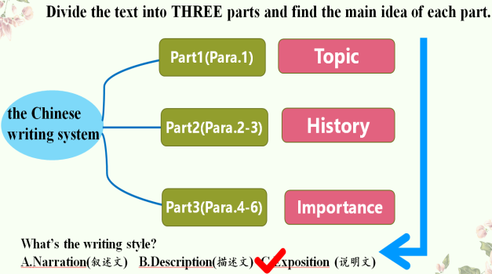 | 1.了解文章结构，为提取和梳理具体信息做准备。  2.关注文章体裁，并简单介绍说明文，帮助学生了解英语说明文的特点。 | 此活动为实现教学目标2而设置。
Step 4 Scanning | 1.T invites Ss to read Para.1 and answer the following questions:  1) What does “which” refer to?  2) How to understand “continued all the way through into modern times”  3) Why can ancient civilisation pass down?  4) What’s the main idea of Para.1?  2. T invites Ss to read Para.2-3 and asks them to draw a timeline of the history of the writing system.  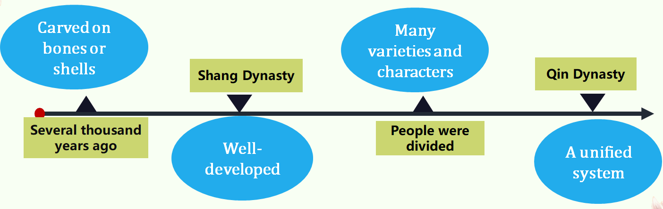  3. T invites Ss to read Para.4-6 and complete the blanks:  Para.4 Connect____ divided by geography  Para.5 Connect ______ and ______  Para.6 Connect ______ and ______ | 1.关注语言，理解词汇在语境中的指代作用和具体意思。  2.基于对文本的理解，归纳段落大意。  3. 借助时间轴提取梳理、归纳整合文中具体信息。 | 此活动为实现教学目标3而设置。
Step 4 Further-  thinking | 1.T invites Ss to think:  1) How did written Chinese unify Chinese people divided by geography?  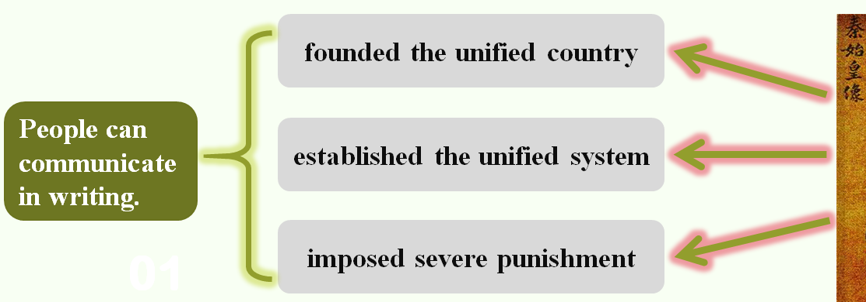  2) Do you like Emperor Qinshihuang? Why?  (T advises Ss to make comments from different perspectives.)  2. How does written Chinese connect the past and the present?  Ss voice their own opinions and then T makes a summary。  3. T invites Ss to watch a video about calligraphy and asks Ss to think:  With the development of new technology, some people think there is no need to improve handwriting or learn calligraphy. Do you agree? Why? | 1.多角度深度理解文章信息，引导学生对历史人物进行批判性评价并能陈述理由。  2.通过观看视频，深入了解书法这一艺术形式的重要性，增强学生民族自豪感。  3.引导学生理性评价别人的观点，并能合理表达自己的观点。 | 此活动为实现教学目标4、6而设置。
Post-reading
Step 5 Discussion | T asks Ss to discuss the following questions with their partner:  1) The Chinese writing system is one  factor that has helped the Chinese language and culture survive. What do you think are some of other factors?  Ss voice their own opinions and then T makes a summary:  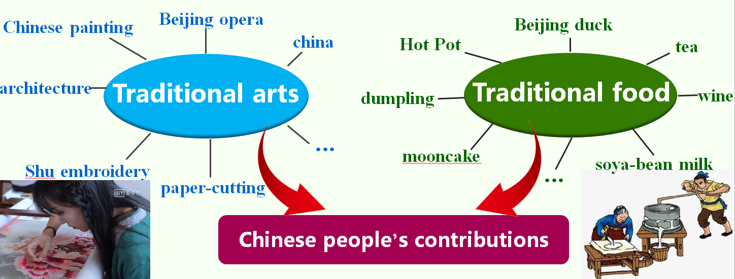  2) As a Chinese teenager, what will you  do to help to spread Chinese culture?  (T offers expressions for reference.) | 1.培养学生发散性思维，深化主题，加强德育渗透：文化的传承除了物质的作用，更离不开人的贡献。  2.拓展话题，创设新的语境，为学生提供语言支架，巩固课堂所学，促进语言能力的提升。  3.引导学生形成正确的价值观，树立传承文明，传播文化的社会责任感。 | 此活动为实现教学目标5、6而设置。
Homework:
1. Read the text again and recite the expressions you like.
2. Finish writing the following speech after class.
你校将举行一次主题为“传承中华文明，传播中国文化”的英语演讲比赛，请你写一篇演讲稿，内容包括：
1. 如何传承；
2. 如何传播；
注意：
1. 词数80左右；
2. 可适当增加细节，以使行文连贯

